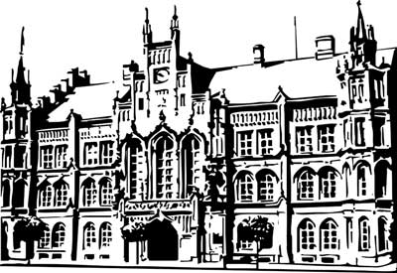 | Město Nový Bydžov  Masarykovo náměstí 1, 504 01 Nový Bydžov  ID schránky v ISDS: 2umb8hk

Objednávka č. 119/2026
na faktuře uvádějte vždy č. objednávky

Objednatel Dodavatel
Město Nový Bydžov Obchodní firma : Patrik Česák
Masarykovo náměstí 1 Sídlo : Revoluční třída 186/
504 01 NOVÝ BYDŽOV Chudonice
50401 Nový Bydžov

IČ : 00269247 IČ : 88046079
DIČ : CZ00269247 DIČ :
Plátce DPH
Objednáváme u Vás výměnu svítidel za LED v Domě dětí a mládeže, ul. Dr. K. Englera čp. 195 v Novém Bydžově – demontáž a ekologická likvidace stávajících 63 ks svítidel a montáž 29 ks nových LED svítidel Prisma 120x300.

Lhůta plnění : 20.03.2026 -15.04.2026
Cena s DPH : 227 056,50Kč
Dne: 20.03.2026

Vyřizuje / tel. : Ing. Mgr. Eva Bieliková/tel.: , 495 703 971

ODPA | Položka | ZP | ÚZ | ORJ | ORG |  | Kč
3613 | 6121 |  |  |  | 0302 |  | 227 056,50
Předběžnou kontrolu provedl a nárok schválil:
Příkazce operace: Bieliková Eva, Ing. Mgr. 20.03.2026 14:44:42
Správce rozpočtu: |  |  |  |  |  | Datum: 20.03.2026

Akceptace dne 20.03.2026

